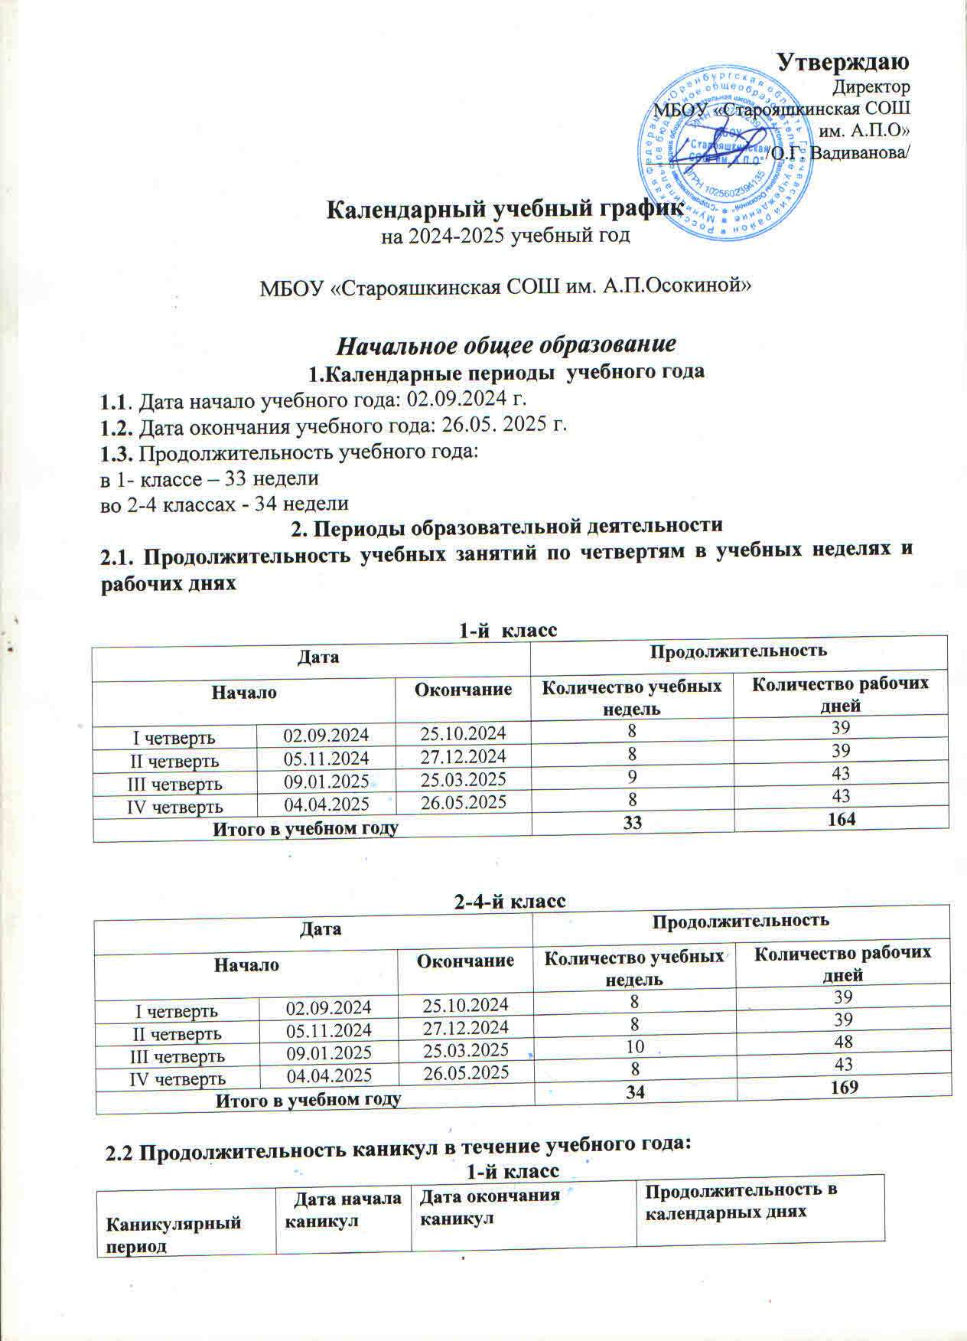

Каникулярный период |  | Дата начала каникул | Дата окончания каникул | Продолжительность в календарных днях
Осенние | 26.10.2024 |  | 04.11.2024 | 9
Зимние | 30.12.2024 |  | 08.01.2025 | 9
Дополнительные каникулы | 10.02.2025 |  | 16.02.2025 | 7
Весенние | 26.03.2025 |  | 03.04.2025 | 9
Итого |  |  |  | 37

2-4-й класс

Дата начала  каникул |  | Дата окончания каникул | Продолжительность в календарных днях
Осенние | 26.10.2024 | 04.11.2024 | 9
Зимние | 30.12.2024 | 08.01.2025 | 10
Весенние | 26.03.2025 | 03.04.2025 | 9
Итого |  |  | 30

3. Режим работы образовательной организации на 1 полугодие 2024-2025 учебного года

Период учебной деятельности | 1-й класс
Учебная неделя (дней) | 5 дней
Урок (минут) | 30 минут
Перерыв (минут) | 10-20 минут
Периодичность промежуточной аттестации | Год

Период учебной деятельности | 2-4-й класс
Учебная неделя (дней) | 5 дней
Урок (минут) | 40 минут
Перерыв (минут) | 10-20 минут
Периодичность промежуточной аттестации | Год

4. Расписание звонков и перемен на 1 полугодие 2024-2025 учебного года

1 класс  1. 9:00 – 9:30  2. 9:40 – 10:10  10:10 – 10:30- едовая перемена  3. 10:30 – 11:00  4. 11:10 – 11:40  5. 11:50 – 12:20 | 2 класс  1. 9:00 – 9:40  2. 9:50 – 10:30  10:30 – 10:50- едовая перемена  3. 10:50 – 11:30  4. 11:40 – 12:20  5. 12:30 – 13:10  6. 13:20 – 14:00 | 3,4 классы  1. 9:10 – 9:50  2. 10:00 – 10:40  10:40 – 11:00- едовая перемена  3. 11:00 – 11:40  4. 11:50 – 12:30  5. 12:40 – 13:20  6. 13:30 – 14:10

5. Организация промежуточной аттестации
Промежуточная аттестация проводится с апреля по май 2025 г. без прекращения образовательной деятельности по предметам учебного плана:

Класс | Предмет | Форма промежуточной аттестации | Дата
1 кл | Русский язык, литературное чтение, математика, окружающий мир, музыка, изобразительное искусство, технология, физическая культура | Комплексная работа | 22.05.25 г.
2 кл | Русский язык | Контрольный диктант | 20.05.25г.
2 кл | Литературное чтение | Работа с текстом | 12.05.25г.
2 кл | Иностранный язык (английский) | Тестирование | 23.05.25г.
2 кл | Математика | Итоговая контрольная работа | 27.05.25г.
2 кл | Окружающий мир | Тестирование | 16.05.25г.
2 кл | Музыка | Тестирование | 13.05.25г.
2 кл | Изобразительное искусство | Тестирование | 14.05.25г.
2 кл | Технология | Тестирование | 22.05.25г.
2 кл | Физическая культура | Тестирование | 15.05.25г.
3кл | Русский язык | Контрольный диктант | 20.05.25г.
3кл | Литературное чтение | Работа с текстом | 12.05.25г.
3кл | Иностранный язык (английский) | Тестирование | 23.05.25г.
3кл | Математика | Итоговая контрольная работа | 27.05.25г.
3кл | Окружающий мир | Тестирование | 16.05.25г.
3кл | Физическая культура | Тестирование | 13.05.25г.
3кл | Изобразительное искусство | Тестирование | 14.05.25г.
3кл | Технология | Тестирование | 22.05.25г.
3кл | Музыка | Тестирование | 15.05.25г.
4 кл | Русский язык | Контрольный диктант | 20.05.25г.
4 кл | Литературное чтение | Работа с текстом | 12.05.25г.
4 кл | Иностранный язык (английский) | Итоговая тестовая контрольная работа | 23.05.25г.
4 кл | Математика | Итоговая контрольная работа | 27.05.25г.
4 кл | Окружающий мир | Тестирование | 16.05.25г.
4 кл | Музыка | Тестирование | 15.05.25г.
4 кл | Изобразительное искусство | Тестирование | 14.05.25г.
4 кл | Технология | Тестирование | 22.05.25г.
4 кл | Физическая культура | Зачет | 21-25.04.25г.
4 кл | Основы религиозных культур и светской этики | Тестирование | 13.05.25г.

Основное, среднее общее образование

1.Календарные периоды учебного года
1.1. Дата начала учебного года: 02.09.2024 г.
1.2. Дата окончания учебного года (5-8,10 классы): 26 мая 2025 г.
1.3. Дата окончания учебного года: (9,11 классы): 26 мая 2025 г.
1.3. Продолжительность учебного года: 34 недели

2. Периоды образовательной деятельности
2.1. Продолжительность учебных занятий по четвертям в учебных неделях и рабочих днях

5-8,10 классы
Дата |  |  | Продолжительность
Начало |  | Окончание | Количество учебных недель | Количество рабочих дней
I четверть | 02.09.2024 | 25.10.2024 | 8 | 39
II четверть | 05.11.2024 | 27.12.2024 | 8 | 39
III четверть | 09.01.2025 | 25.03.2025 | 10 | 48
IV четверть | 04.04.2025 | 26.05.2025 | 8 | 43
Итого в учебном году |  |  | 34 | 169

9,11 классы
Дата |  |  | Продолжительность
Начало |  | Окончание | Количество учебных недель | Количество рабочих дней
I четверть | 02.09.2024 | 25.10.2024 | 8 | 39
II четверть | 05.11.2024 | 27.12.2024 | 8 | 39
III четверть | 09.01.2025 | 25.03.2025 | 10 | 48
IV четверть | 04.04.2025 | 26.05.2025 | 8 | 40
Итого в учебном году |  |  | 34 | 166

2.2. Продолжительность каникул в течение учебного года:

5-11-й классы

Каникулярный период |  | Дата начала каникул | Дата окончания каникул | Продолжительность в календарных днях
Осенние | 26.10.2024 |  | 04.11.2024 | 9
Зимние | 30.12.2024 |  | 08.01.2025 | 10
Весенние | 26.03.2025 |  | 03.04.2025 | 9
Итого |  |  |  | 28

3. Режим работы образовательной организации на 1 полугодие 2024-2025 учебного года

Период учебной деятельности | 5-11-е классы
Учебная неделя (дней) | 5 дней
Урок (минут) | 40 минут
Перерыв (минут) | 10-20 минут
Периодичность промежуточной аттестации | Год

4. Расписание звонков и перемен на 1 полугодие 2024-2025 учебного года

5 класс  1. 9:00 – 9:40  2. 9:50 – 10:30  3. 10:40 – 11:20  11:20 – 11:40- едовая перемена  4. 11:40 – 12:20  5. 12:30 – 13:10  6. 13:20 – 14:00  7. 14:10 – 14:50 | 6 класс  1. 9:10 – 9:50  2. 10:00 – 10:40  3. 10:50 – 11:30  11:30 – 11:50- едовая перемена  4. 11:50 – 12:30  5. 12:40 – 13:20  6. 13:30 – 14:10  7. 14:20 – 15:00 | 7 класс  1. 9:00 – 9:40  2. 9:50 – 10:30  3. 10:40 – 11:20  11:20 – 11:40- едовая перемена  4. 11:40 – 12:20  5. 12:30 – 13:10  6. 13:20 – 14:00  7. 14:10 – 14:50
8 класс  1. 9:05 – 9:45  2. 9:55 – 10:35  3. 10:45 – 11:25  11:25 – 11:45- едовая перемена  4. 11:45 – 12:25  5. 12:35 – 13:15  6. 13:25 – 14:05  7. 14:15 – 14:55 | 9 класс  1. 9:10 – 9:50  2. 10:00 – 10:40  3. 10:50 – 11:30  11:30 – 11:50- едовая перемена  4. 11:50 – 12:30  5. 12:40 – 13:20  6. 13:30 – 14:10  7. 14:20 – 15:00 | 10-11 классы  1. 9:00 – 9:40  2. 9:50 – 10:30  3. 10:40 – 11:20  11:20 – 11:40- едовая перемена  4. 11:40 – 12:20  5. 12:30 – 13:10  6. 13:20 – 14:00  7. 14:10 – 14:50

5. Организация промежуточной аттестации
Промежуточная аттестация проводится с апреля по май 2025 г. без прекращения образовательной деятельности по предметам учебного плана:

Класс | Предмет | Форма промежуточной аттестации | Дата
5 кл | Русский язык | Итоговая контрольная работа | 29.04.25г.
5 кл | Литература | Тестирование | 27.05.25г.
5 кл | Иностранный язык (английский) | Итоговое тестирование | 23.05.25г.
5 кл | Математика | Контрольная работа | 16.05.25г.
5 кл | История | Итоговая тестовая работа | 12.05.25г.
5 кл | Биология | Тестирование | 02.05.25г.
5 кл | География | Итоговый тест | 12.05.25г.
5 кл | Искусство: Музыка  ИЗО | Тестирование | 13.05.25г.
5 кл | Искусство: Музыка  ИЗО | Тестирование | 07.05.25г.
5 кл | Технология | Тестирование | 21.05.25г.
5 кл | Физическая культура | Выполнение контрольных нормативов | 23.04.25г.
5 кл | Основы духовно-нравственной культуры народов России | Тестирование | 14.05.25г.
6 кл | Русский язык | Контрольная работа | 02.05.25г.
6 кл | Литература | Тестирование | 21.05.25г.
6 кл | Иностранный язык (английский) | Итоговая тестовая контрольная работа | 23.05.25г.
6 кл | Математика | Контрольная работа | 16.05.25г.
6 кл | История | Тестовая работа | 14.05.25г.
6 кл | Обществознание | Итоговое тестирование | 06.05.25г.
6 кл | География | Итоговая тестовая работа | 13.05.25г.
6 кл | Биология | Тестовая контрольная работа | 05.05.25г.
6 кл | Искусство: Музыка  ИЗО | Тестирование | 30.04.25г.
6 кл | Искусство: Музыка  ИЗО | Тестирование | 20.05.25г.
6 кл | Технология | Тестирование | 15.05.25г.
6 кл | Физическая культура | Тестирование | 22.05.25г.
7 кл | Русский язык | Контрольная работа | 30.04.25г.
7 кл | Литература | Тестирование | 27.05.25г.
7 кл | Иностранный язык (английский) | Итоговое тестирование | 23.05.25г.
7 кл | Алгебра | Контрольная работа | 16.05.25г.
7 кл | Геометрия | Публичный зачёт | 12-17.05.25г.
7 кл | Информатика и ИКТ | Тестирование | 22.05.25г.
7 кл | История | Тестовая работа | 19.05.25г.
7 кл | Обществознание | Тестирование | 06.05.25г.
7 кл | География | Итоговый контроль | 21.05.25г.
7 кл | Физика | Тестирование | 14.05.25г.
7 кл | Биология | Контрольная работа | 25.04.25г.
7 кл | Искусство: Музыка  ИЗО | Тестирование | 15.05.25г.
7 кл | Искусство: Музыка  ИЗО | Тестирование | 07.05.25г.
7 кл | Технология | Итоговое тестирование | 05.05.25г.
7 кл | Физическая культура | Тестирование | 29.04.25г.
7 кл | ОБЗР | Итоговое тестирование | 18.04.25г.
7 кл | Вероятность и статистика | Контрольная работа | 24.04.25г.
8 кл | Русский язык | Контрольная работа за год | 25.04.25г.
8 кл | Литература | Тестирование | 23.05.25г.
8 кл | Иностранный язык (английский) | Итоговое тестирование | 21.05.25г.
8 кл | Алгебра  Геометрия | Контрольная работа за год  Публичный зачет | 16.05.25г.  12-17.05.25г.
8 кл | Информатика и ИКТ | Тестирование | 26.05.25г.
8 кл | История | Тестовая работа | 22.05.25г.
8 кл | Обществознание | Тестирование | 20.05.25г.
8 кл | География | Итоговая контрольная работа | 06.05.25г.
8 кл | Физика | Тестирование | 21.05.25г.
8 кл | Химия | Проверочная работа | 15.05.25г.
8 кл | Биология | Тестирование | 13.05.25г.
8 кл | Технология | Тестирование | 05.05.25г.
8 кл | ОБЗР | Итоговое тестирование | 22.04.25г.
8 кл | Физическая культура | Тестирование | 12.05.25г.
8 кл | Вероятность и статистика | Контрольная работа | 14.05.25г.
8 кл | Музыка | Тестирование | 19.05.25г.
9 кл | Русский язык | Контрольное тестирование по допуску к ГИА  Устное итоговое собеседование | 15.05.25г.  14.02.25г.
9 кл | Литература | Тестирование | 20.05.25г.
9 кл | Иностранный язык (английский) | Итоговое тестирование | 21.05.25г.
9 кл | Алгебра  Геометрия | Контрольная работа по допуску к ГИА  Итоговая контрольная работа | 13.05.25г.  02.05.25г.
9 кл | Информатика и ИКТ | Тестирование | 14.05.25г.
9 кл | История | Тестовая работа | 12.05.25г.
9 кл | Обществознание | Итоговое тестирование | 29.04.25г.
9 кл | География | Итоговая контрольная работа | 16.05.25г.
9 кл | Физика | Итоговое тестирование | 06.05.25г.
9 кл | Химия | Контрольная работа | 07.05.25г.
9 кл | Биология | Тестирование | 23.04.25г.
 | ОБЗР | Итоговое тестирование | 22.04.25г.
 | Физическая культура | Обязательный зачет | 21-26.04.25г.
 | Технология | Тестирование | 30.04.25г.
 | Вероятность и статистика | Итоговая контрольная работа | 05.05.25г.
10 | Русский язык | Контрольная работа | 18.04.25г.
10 | Литература | Тестирование | 22.05.25г.
10 | Английский язык | Тестовая работа | 23.05.25г.
10 | Алгебра | Контрольная работа | 23.04.25г.
10 | Геометрия | Контрольная работа | 21.05.25г.
10 | Вероятность и статистика | Тестовая работа | 16.05.25г.
10 | ЭК Индивидуальный проект | Оформление отчетной документации | 08.05.25г.
10 | Информатика | Тестирование | 13.05.25г.
10 | История | Тестирование | 12.05.25г.
10 | Обществознание | Тестовая работа | 20.05.25г.
10 | География | Тестовая работа | 14.05.25г.
10 | Физика | Контрольная работа | 15.05.25г.
10 | Химия | Тестирование | 30.04.25г.
10 | Биология | Тестирование | 25.04.25г.
10 | ЭК Пунктуация | Тестовая работа | 16.05.25г.
10 | ЭК Орфография | Тестирование | 24.04.25г.
10 | ОБЗР | Тестирование | 07.05.25г.
10 | Физическая культура | Обязательный зачет | 21-26.04.25г.
11 | Русский язык | Контрольная работа  Итоговое сочинение | 14.05.25г.  06.12.24г.
11 | Литература | Тестирование | 22.05.25г.
11 | Английский язык | Тестовая работа | 16.05.25г.
11 | Математика | Контрольная работа в форме ЕГЭ | 17.05.24г.
11 | Информатика | Тестирование
11 | История | Тестирование | 13.05.25г.
11 | Обществознание | Тестовая работа | 07.05.25г.
11 | География | Тестовая работа | 02.05.25г.
11 | Физика | Контрольная работа | 30.04.25г.
11 | Химия | Проверочная тестовая работа | 15.05.25г.
11 | Биология | Тестирование | 13.05.25г.
11 | ЭК Пунктуация | Тестирование | 06.05.25г.
11 | ЭК по литературе | Тестирование | 04.05.25г.
11 | ОБЗР | Итоговое тестирование | 29.04.25г.
11 | Физическая культура | Итоговое тестирование | 25.04.25г.

